Comando ejecutado: df
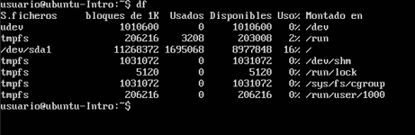
Con el comando df podemos ver el almacenamiento disponible.

Comando ejecutado: top
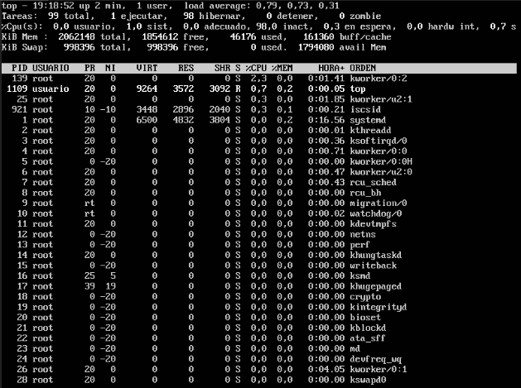
Con el comando top podemos observar la información acerca del uso, la memoria y los procesos en ejecución.

Comando ejecutado: apt-get install upgrade
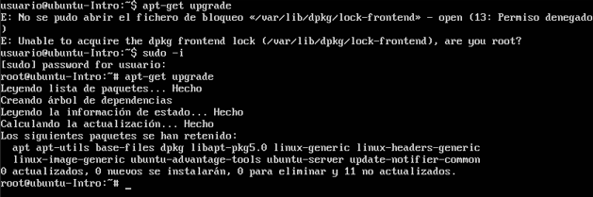
En este caso instalamos nuevas versiones de paquetes existentes en la máquina.

Comando ejecutados:
apt-get install cowsay
cowsay “Hola mundo”
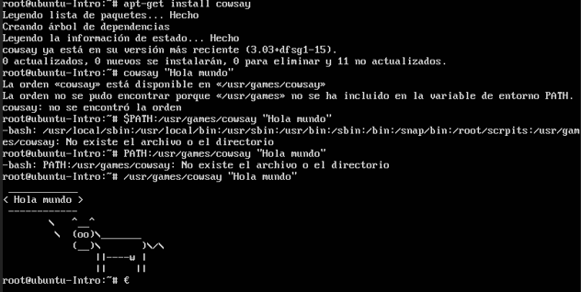

Con el primer comando instalamos cowsay
Con el segundo estamos utilizando al programa cowsay

